Apolonia Brzeska
Kicz w moim mieszkaniu

Charakterystyka i definicje kiczu
Literatura przedmiotu wskazuje na zasadniczy problem definicji kiczu, ponieważ jest to pojęcie konotatywne i otwarte, tak jak m.in piękno oraz kontekstualne, zależne od czasu, systemu wartości i własnego gustu. Nie mniej jednak, kicz ma szeroką charakterystykę.
Najważniejsze jest, aby kicz był prosty w formie i przekazie oraz był ładny (co ważne, nie piękny). Ma odnosić się do uczuć, być sentymentalny i wywoływać podstawowe emocje. Jego twórcy dokładnie wiedzą jakie emocje wywołają, używając znanych i akceptowanych konwencji. Kicz może być określany jako imitacja, kopia, symulacja. Produkowanie kiczu jest łatwe, nie trzeba mieć artystycznych kompetencji i umiejętności, dlatego też jest on produkowany masowo i dla masowego odbiorcy, idealnie wpasowując się w kapitalistyczną gospodarkę. Te wszystkie cechy tworzą jego komercyjny charakter. Kicz ma trafić do jak największej ilości osób i być dla nich w pełni dostępny, w cenie jak i zrozumieniu.
Szczególnie negatywny obraz użytkowników kiczu przedstawiają Jaszczurowska i Laszczak. Według autorów, użytkownicy kiczu idą na łatwiznę i unikają rzeczywistości, świadomie lub nieświadomie. Ich rozumienie świata się spłaszcza, nie są krytyczni i przyjmują go takim, jakiego im się przedstawia. Nie posiadają wiedzy i umiejętności potrzebnych do rozumienia sztuki wyższej, współczesnej i abstrakcyjnej. Chcą aby przedmioty, sztuka, przekazy i media dały im odpocząć. Chcą włączyć wiadomości i wiedzieć, co mają myśleć. Chcą aby przyjemności były im dostarczane szybko i łatwo, bez wysiłku i bez większych wydatków. Dzisiejszy świat zmierza w kierunku malejącej inteligencji, osamotnienia, spadku umiejętności naukowych i społecznych. Ludziom brakuje aspiracji aby wspinać się po strukturze społecznej oraz uważają, że mogą mieć wartościowe rzeczy za niską cenę. Winowajcami tego zwrotu są kultura, sztuka i technologia. Sztuka porzuciła swoje zadania, które zostały sformułowane na Soborze Trydenckim w latach 1545-1563 - poruszenie, przekonywanie, uczenie. Sztuka współczesna chcę prowokować, zamiast kształtować w ludziach gust i wiedzę.

Kicz ma wiele twarzy i materializuje się we wszystkich obszarach kultury i społeczeństwa. Przedmioty kiczowate, na które często się wskazuje to np. krasnale ogrodowe. W mediach, kiczowatymi można nazwać programy telewizyjne jak Dlaczego ja?, Trudne sprawy lub wszelakie programy o celu znalezienia “miłości”. Mimo swojego subiektywnego charakteru, istnieją jednak zobiektywizowane formy, symbole i wyobrażenia o kiczu. Większość osób może spojrzeć na przedmioty, symbole i przekazy i stwierdzić o ich kiczowatym charakterze. Więc z czego się one biorą?
Kicz jak piękno i estetyka odnosi się do gustu. W człowieku ucieleśniona jest kultura i gust wynikające z jego położenia klasowego i społecznego, czyli zebranego kapitału kulturowego. Kultury dzielą się na dominującą (klas elitarnych), średnią (klas średnich) i ludową/niższą (klas ludowych/niskich). Ten podział hierarchizuje całe doświadczane życie społeczne - to, jak się w nim operuje i zachowuje, jak i gdzie się mieszka, co się je i co się posiada. Hierarchia określa, że właściwa jest kultura dominująca, niewłaściwa niska. Na kulturę niższą spada określenie kiczowatej. Aspiracja klasowa i konsumpcjonizm tworzą potrzebę posiadania drogich i wysublimowanych przedmiotów. Osoby nie należące do klasy dominującej podejmują wybory jak najbardziej korzystne ekonomiczne co prowadzi do zakupu substytutów tego, co uważają za należące do kultury “wyższej” czyli pozory, naśladowanie, łatwość - kicz.
To, co raczej jest uważane za kicz określane jest przez klasy dominujące. Obiekty uważane za gustowne, unikatowe i drogie, dystansują elity od klas niższych. Gdy te obiekty znajdują się w masowym obiegu i produkcji, tracą na wartości i stają się kiczem.

Według teorii ewolucjonistycznej, poczucie piękna i estetyki to zmysł naturalny, który kształtował się aby przodkowie umieli wybrać najbardziej atrakcyjne miejsce do przeżycia. Są to wzorce naturalne, tworzące podstawę bodźców estetycznych, na które wpływa kultura. Istnieją przedmioty, których symbolika ma stałe konotacje emocjonalne, np. wąż - zły. Symbole i przedstawienia określane jako kiczowate są chętnie akceptowane przez ludzi, ponieważ odnoszą się do prymitywnych i naturalnych skłonności, które są proste do zrozumienia. Najbardziej się to odnosi do natury i zjawisk naturalnych, jak zachód słońca, chmury czy błyskawice. Sceny i obrazy przyrody są przyjemne dla oka ale nie posiadają głębi intelektualnej, gdy się je zestawi z sztuką wyższą.
Naturalne skłonności ludzkie powodują, że podobają nam się zwierzęta, które imitują pożywienie - jak ryby, zwierzęta kopytne, gryzonie i ptaki. Ogień również nam się podoba mimo, że oprócz posiadania pozytywnych konotacji - bezpieczeństwo, ocieplenie, żywność, życie - również posiada negatywne - śmierć, ból i pożar w wyniku utracenia nad nim kontroli. Innymi naturalnymi elementami wzbudzającymi ludzkie emocje są kwiaty, jaskinie, łąki, lasy - przedstawienia natury, które budzą w nas opinie “podoba mi się/nie podoba mi się”. Atrakcyjnymi mogą być obrazy kobiecych i męskich ciał, gdy dopasowują się one do orientacji seksualnej odbiorcy.
Naturalne wzorce stanowią podstawę, tego co nam się podoba ale kultura stanowi źródło, które uczy tego co jest w złym guście i co się nie powinno nam podobać. Ten sam obraz natury może być zarazem właściwy i kiczowaty. Przykładowo, kolorowy zachód na plaży doświadczany bezpośrednio za drogą posiadania pieniędzy i środków aby wyjechać do ciepłych krajów jest piękny, ale gdy jego zdjęcie (naśladownictwo, pozór jego istnienia) wisi na ścianie lub w formie pocztówki na lodówce, jest on kiczowaty. Ponownie staje się istotna kontekstualność i umiejscowienie klasowe, dostęp do jedynie obrazów, tanich naśladowań i kopii, płytkich emocji “podobania się”, wobec dostępu do faktycznego doświadczenia, oryginału i głębokich, intelektualnych rozmyślań i uczuć.

Jaworski pisze: “Użycie słowa kicz odsyła do zobiektywizowanych symboli kiczu, ale również utrwala jego społecznie negatywny obraz.” Zauważam niebezpieczeństwa płynące z kiczu, trudno tego nie robić. Otaczamy się mediami, sztuką, kulturą i przedmiotami, które jedynie odcinają nas od rzeczywistości, pozostają bezkrytyczne, powijają kłamstwa i propagandę. Pędząca komercjalizacja i wysoka konsumpcja, masowa produkcja, wielkie fabryki, nieregulowani produceni, a tego wszystkiego wyniku zbliżanie się wielkimi krokami do katastrofy klimatycznej. Całe zło świata spada na kicz i jego użytkowników, którzy są pośrednio identyfikowani z klasą niższą. Moim zdaniem, każdy z nas ma w sobie kiczowate upodobania i zachowania. Każdy z nas sięga po prostotę, potrzebuje odpoczynku. Nie wszystko, co nam się podoba, musi mieć intelektualne uzasadnienie. Chciałabym się przyjrzeć pozytywnej lub ambiwalentnej stronie kiczu, którą można odnaleźć w codziennych zachowaniach większości ludzi oraz negatywnej stronie kiczu, która również nas codziennie otacza i sygnalizuje szersze problemy społeczne.

Seriale
Jako pierwsze, chciałabym przytoczyć seriale typu reality show/reality TV, które lubię oglądać, mimo pełnej świadomości ich bezsensu, absurdu i pozorów - w skrócie, kiczu! Definicja reality show podana przez Obserwatorium Żywej Kultury to;

typ programów telewizyjnych, w których z reguły występują osoby wcześniej niezwiązane zawodowo z telewizją. Osoby te w założeniu mają zachowywać się „naturalnie” przed kamerą w sztucznie zaaranżowanej, niekiedy ekstremalnej, sytuacji. Wiele z tych programów ma postać konkursu. Istotą programu jest postawienie widza w roli „podglądacza”. Z punktu widzenia oglądalności im bardziej w programie będzie naruszona intymność uczestnika i im drastyczniejsze sceny widz obejrzy, tym lepiej. Reality show rzadko bywają nadawane na żywo – z reguły jest to program rejestrowany i montowany.

Za pierwowzór tego typu seriali uznaje się Candid Camera z 1948, w którym uczestniczy byli nagrywani z ukrycia i poddawani nieoczekiwanym sytuacjom, aby uzyskać ich prawdziwe reakcje. Przybliżając do dzisiejszych czasów, niektóre z najbardziej ikonicznych seriali reality to Big Brother, Z kamerą u Kardashianów, Love Island, Survivor i wiele innych. Ja się skupię na dwóch z moich ulubionych, które obrazują dwa z nurtów reality TV.

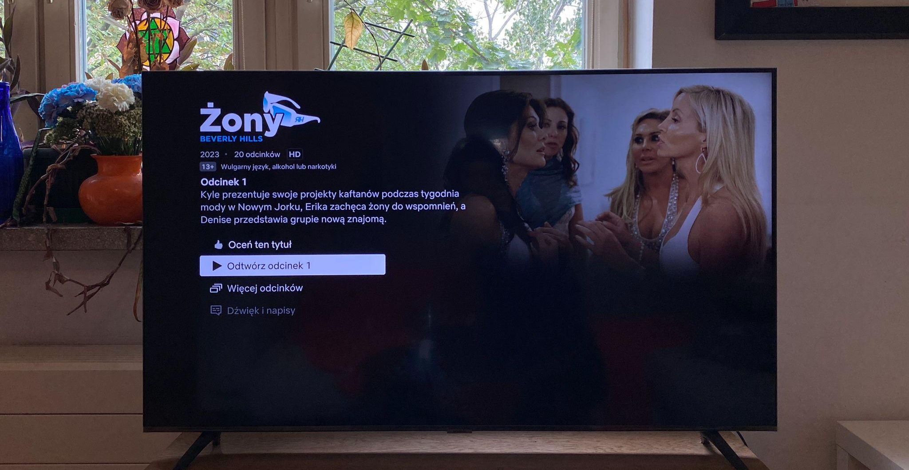

Pierwszym serialem są Żony Beverly Hills. Jest to serial będący częścią większego “uniwersum” seriali Żony X miasta, kiedyś tylko miast Stanów Zjednoczonych obecnie miasta na całym świecie (z mniejszym lub większym sukcesem - serial The Real Housewives. Żony Warszawy został przerwany po jednym sezonie). Serial pokazuje życie bogatych kobiet z Beverly Hills i ich luksusowego życia, wyjazdów po świecie, wielkich przyjęć i drogich zakupów. Często się podkreśla cenę domów, hoteli, torebek i ubrań wyświetlanych na ekranie, które zostały zakupione przez uczestniczki. Oczywiście, nie może zabraknąć dramatów i kłótni, sekretów, które powoli wychodzą na jaw podczas każdego sezonu. Widz ogląda jak wygląda życie rodzinne uczestniczek, ich relacje między sobą, spotkania na kawy i obiady. Charakterystyczne dla każdego sezonu jest organizacja paru imprez (na których zawsze się wydarzy kłótnia) i organizacja zazwyczaj jednego wyjazdu, który jest albo katalizatorem największych sprzeczek albo ich zwieńczeniem.
Widz, jak podane w powyższej definicji, podgląda życie i rzeczywistość bogatych kobiet z majątkiem i stylem życia, który przewyższa możliwości przeciętnej osoby. Ich życie jest raczej bardzo odległe od życia osób, które je oglądają. Kicz tego serialu przejawia się po pierwsze w jego formie. Wyprodukowanie tego typu serialu nie jest kosztowne, a nagrywanie proste - nagrywa się kobiety jak chodzą z miejsca do miejsca i opowiadają o swoich perypetiach. Sam serial wywołuje podstawowe emocje, w wyniku których albo jesteśmy po stronie uczestniczek albo przeciwko nim. Nie ma głębszego dna do tego serialu, ukrytych symboli i znaczeń.
Myślę, że kicz również przejawia się w samych uczestniczkach, ich stylu i zakupach. Widać, że mimo wysokiej ceny i wartości, ubrania i biżuteria wyglądają na przesadzone, nieadekwatne do sytuacji i wręcz przerysowane. Celem samym w sobie jest ich wartość, i to aby inni wiedzieli, że one posiadają kapitał ekonomiczny aby się ubierać w ten a nie inny sposób. Oczywiście, to moja subiektywna opinia, dla innych może to być przeciwieństwo kiczu.


Dawna garderoba jeden z uczestniczek Żony Beverly Hills, Eriki Jayne

Innym typem Reality show są seriale o tematyce miłosnej. Już wspomniałam o Love Island, oryginalnie pochodzącym z Wielkiej Brytanii. Uczestnicy wyjeżdżają na egzotyczną wyspę i mieszkają w willi przez parę tygodni w poszukiwaniu miłości. Są nagrywani o każdej porze dnia i w każdym miejscu, nie ma miejsca aby się ukryć. Aby utrzymać się w serialu i móc wygrać dużą sumę pieniężną jako para, trzeba być wiarygodnym w oczach innych uczestników oraz widzów. Jest wiele innych seriali o szukaniu miłości, jeden z popularniejszych ostatnio to wyprodukowany przez Netflixa Miłość na ślepo. Te programy odwołują się do podstawowych pożądań prawie każdego człowieka - chęci znalezienia miłości. Są również elementy zdrady i problemów miłosnych, z którymi większość osób się mierzy. Jednak serial, o którym chcę wspomnieć to Love never lies (Polska), również wyprodukowany przez Netflixa.

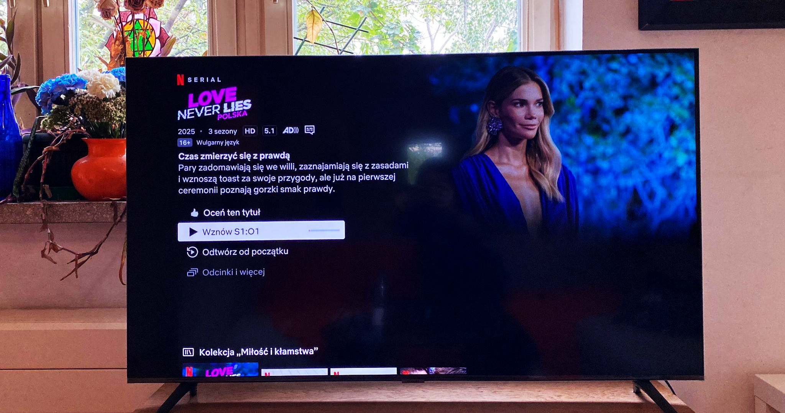

Oryginał tego serialu pochodzi z Hiszpanii. Do programu zgłaszają się pary, które chcą sprawdzić swoją relację. Serial opiera się na technologii Eye detect, która z ruchu gałek ocznych umie wyczytać czy ktoś mówi prawdę lub kłamstwo. Prowadząca zapewnia o tym, że jest to 100% pewny wynik, mimo kwestionowania tego przez uczestników. Czy tej technologii można wierzyć jest dyskusyjne, i w rzeczywistości spada na drugi plan. Pary mówią sobie prawdę lub kłamstwo co jest wyświetlane na wielkim ekranie i muszą się konfrontować tu i teraz. Potem są dzieleni na dwie grupy i łączenie w pary z osobami, które mają ich “kusić” do tego aby doszło do zdrady. Nie jest to częste, raczej osoby dochodzą do wniosków o zakończeniu relacji lub walczeniu o nią.
Kicz w tym serialu przejawia się dla mnie w wierze uczestników w technologię wykrywania kłamstw - raczej w rzeczywistym świecie, większość osób jest świadoma o tym, że wykrywaczom kłamstw nie można w pełni ufać. Najbardziej kiczowate jest oderwanie od rzeczywistości. Nie wydaje mi się rzeczywiste pójście do takiego programu, opartym na wykrywaniu kłamstw szczególnie gdy ma się sekrety, zazwyczaj o zdradzie. Program jest tylko i wyłącznie sensacyjny, opierający się na ciągłych zwrotach akcji i coraz gorszymi kłamstwami, co powoduje że jest wciągający. Producenci wiedzą, że konflikty i kłótnie wywoływane przez ujawnianie prawdy trafią do ludzi i będą powodować dużą oglądalność czyli zysk dla twórców.

W reality shows czuje najbardziej cechy kiczu oparte na odcięciu od rzeczywistości, graniu na prostych emocjach, łatwym i szybkim produkowaniu oraz taniości. Kreuje się rzeczywistość, często tylko pozornie prawdziwą. Uczestnikom sugeruje się tematy do poruszenia, które wywołują jak najwięcej szumu wobec programu. Widz może odwrócić uwagę od własnych, globalnych i społecznych problemów, i skupić się na problemach osób na ekrania. Obecnie można oglądać seriale w ciągu, spędzając nad tym nawet cały dzień, co wpływa negatywnie na produktywność i uzależnienie od ekranów i internetu. Będąc świadomą celów producentów i konsekwencji oglądania tego typu seriali i tak lubię je oglądać. Myślę, że mam skłonność do poczucia dreszczyku emocji, kiedy oglądam zwrot akcji lub absurdalną kłótnię. Tym sposobem wspieram moją stronę, która czasem potrzebuje odwrócić uwagę od własnych problemów i zmartwień. Nie uważam, że to inherentnie złe - każdy potrzebuje odskoczni.

Sztuka
Tu chciałabym się skupić na komercjalizacji. Banksy jest jednym z najbardziej rozpoznawalnych artystów współczesnej sztuki ulicznej. Teraz znany ze swojego politycznego graffiti, tworzy dzieła mające krytykować władzę i społeczeństwo. Dzieła Banksy'ego są konfrontacyjne, posiadają symbolikę i znaczenia ale myślę, że jest ona raczej łatwa do odczytania. Sposób przekazu Banksy’ego jest komfortowy dla zwykłego odbiorcy, który raczej szybko odczyta jego znaczenie. Jest to też graffiti “ładne”, akceptowalne społecznie; przez rozpoznawalność autora, komentarz społeczny i formę. Nie są to inicjały bądź wymyślone imię na pociągu ale komentarz społeczny, coś co trafia do emocji każdego, czy się z tym zgadza czy nie.

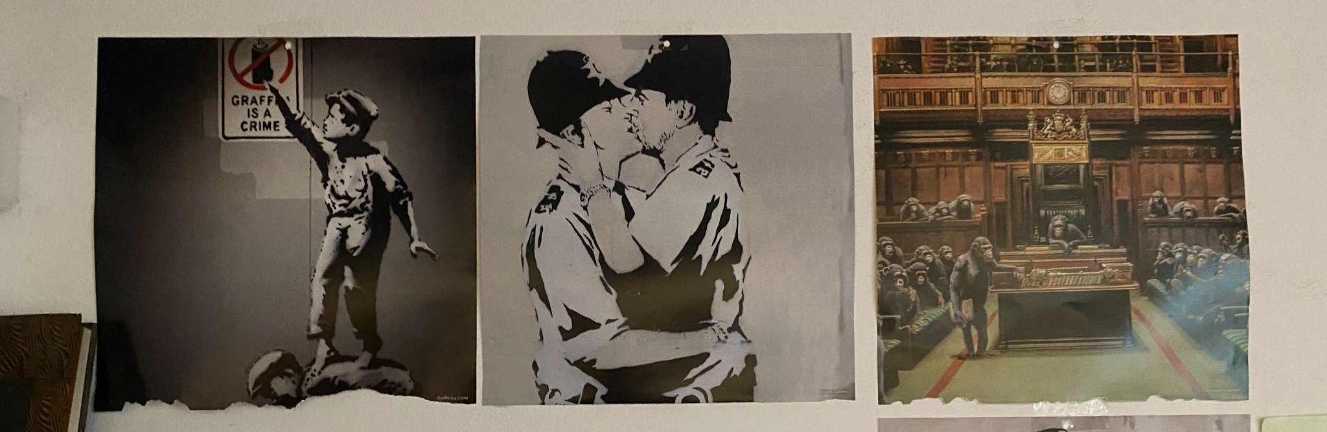

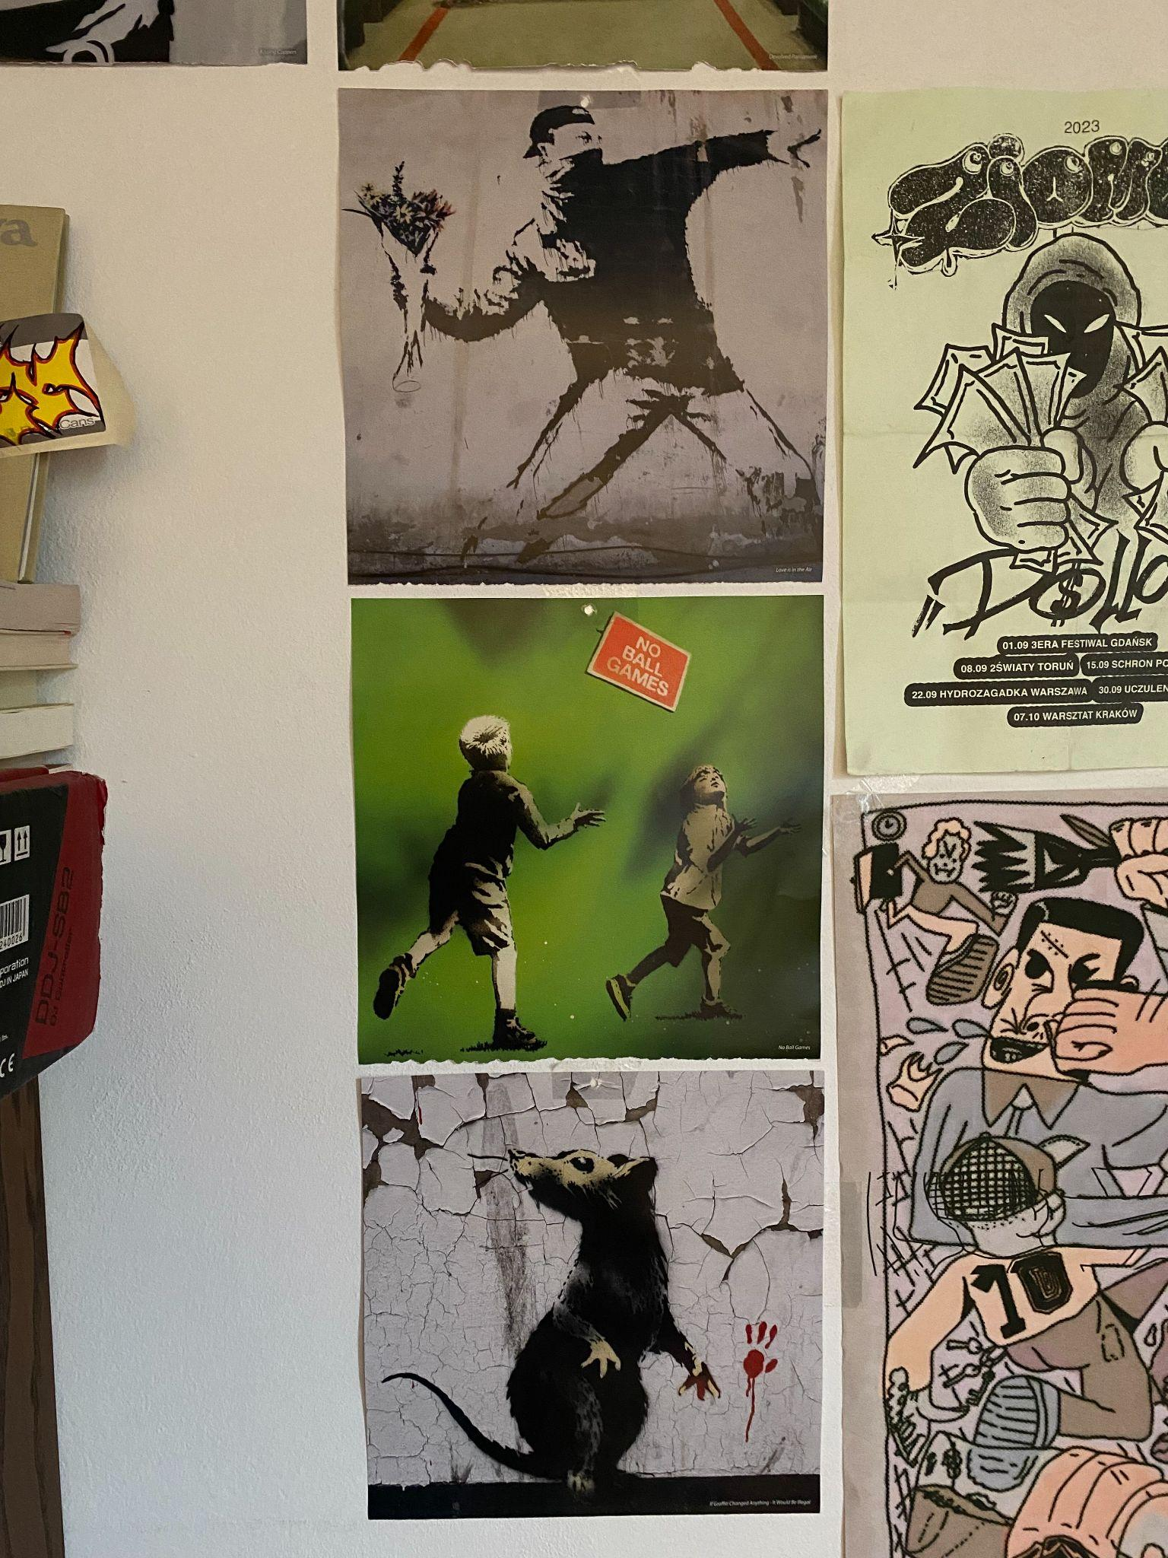

Na mojej ścianie wiszą kartki z starego kalendarza, który otrzymałam jako prezent - kopie, zdjęcia i reprodukcję faktycznych dzieł Banksy’ego. Pozór tego, co stworzył. Nie miałam nigdy okazji zobaczyć na oczy jego dzieła, z resztą istotną cechą graffiti jest brak jego stałości w przestrzeni miejskiej. Kupienie jego dzieł jest zarezerwowane dla elit, doświadczenie ich na żywo to szczęśliwy traf niewielu. Tu pojawia się komercjalizacja i masowa produkcja przedmiotów, które przedstawiają obrazy tworzone przez Banksy’ego. Myślę, że w tym najbardziej się objawia jego kiczowatość.
Same dzieła Banksy’ego nie są kiczowate. Zwracają uwagę na problemy społeczne i konfrontują z rzeczywistością, wyśmiewają polityków i porządek społeczny, który tworzą. Kiczowatość jego dzieł pojawia się podczas ich masowej reprodukcji, ponieważ producenci wiedzą, że one się łatwo sprzedadzą. Trafiają do emocji, można prezentować innym, że posiada się wiedzę o sztuce i zwraca uwagę na zło dziejące się w świecie. Nie chcę krytykować wkładu Banksy’ego w świat sztuki, jednak uważam, że zatraca się jej przekaz i znaczenie, gdy jest on skomercjalizowany. Jego dzieła są przyjemne dla oka, sama to potwierdzam wieszając je na ścianie. Kicz neutralizuje, normalizuje i trywializuje trudne epizody historii. Kicz w negatywnej odsłonie spłaszcza to, co bolesne i trudne, tworząc z tego łatwo przyjmowany produkt, gotowy do masowego sprzedawania za niską cenę.

Nie mam na celu zdyskredytować każdą osobę, która kupuje kalendarz, torbę lub kubek z dziełami Banksy’ego i powiedzieć, że w rzeczywistości nie obchodzą jej problemy i konflikty społeczno globalne. Sama siebie bym zdyskretydowała, a przecież wiem jaki mam stosunek do świata. Uważam, że problem tkwi w umniejszaniu aktywizmu społecznego, sprowadzania go do obiektów łatwo sprzedających się i wspieraniu go jedynie gdy jest to wygodne. Wtedy jest się kiczowatym jako człowiek - bezrefleksyjnie się podchodzi do świata i sztuki, bez wnikania w rzeczywistość i znaczenia, unika się prawdziwej konfrontacji.
Warto wspomnieć, że Banksy sam walczy z elitaryzmem otaczającym jego sztukę. W 2018 roku podczas aukcji w Londynie, na sprzedaż było jego dzieło Girl with a Balloon. Gdy ostateczna oferta w wysokości 1,4 milionów funtów została zatwierdzona, obraz zaczął się drzeć na części, przy tym wysuwając się z ramy. Dzieło jednak całe nie wypadło, pozostawając w części w całości, a w części podarte. Pod nową nazwą Love is in the Bin wróciło do domu aukcyjnego w 2021 roku i sprzedało się za ponad 18 milionów funtów. Banksy krytykuje kupców swojej sztuki, a ten performans miał z nich szydzić. Katalizatorem kiczowatości sztuki Banksy'ego nie jest on sam, a raczej kupcy i sprzedawcy jego dzieł.

Polska Walcząca
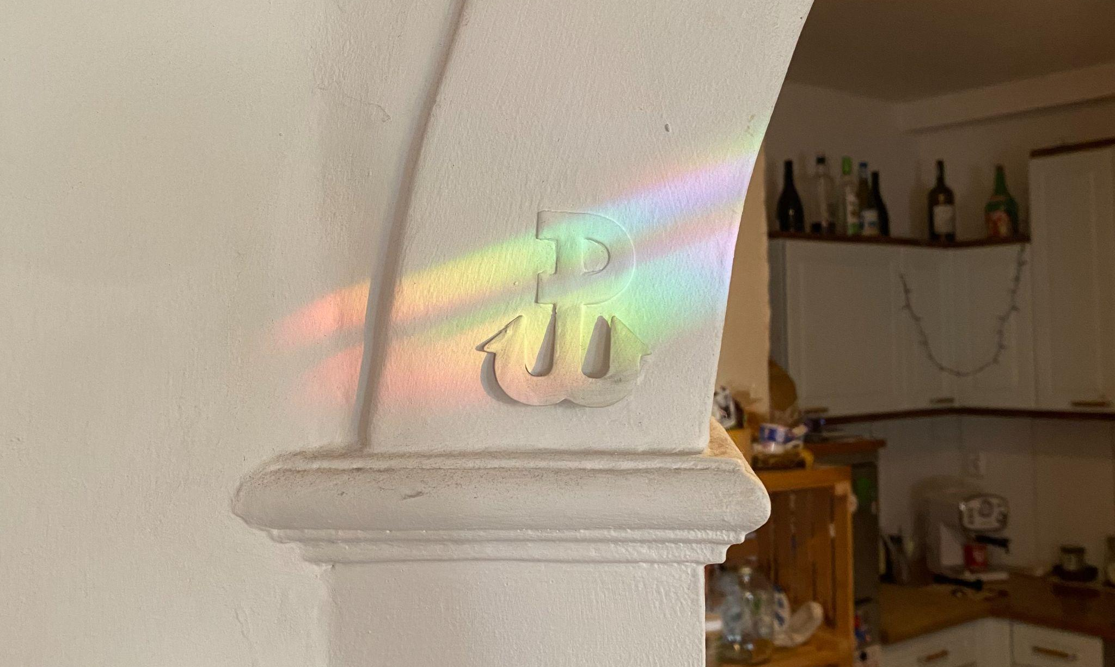

Łuk ściany dzielącej moją kuchnię i salon zdobi jeden z ważniejszych symboli Polskiej historii, Polska Walcząca. Połączone litery P i W tworzą symbol kotwicy, który podczas II Wojny Światowej, jako znak symbolizujący walkę z okupantem. Symbol walki i oporu całego narodu, teraz silnie kojarzony z polską prawicą, ruchami nacjonalistycznymi i narodowymi.
Kiczowatość Polski Walczącej trafnie przywołuje Szostak: “Owa kiczowatość polega na sentymentalizowanym, bezrefleksyjnym manipulowaniu emocjami, zniekształcaniu postrzegania, ograniczaniu racjonalności i zrozumienia oraz unikania lub tłumienia nieprzyjemnych lub przeszkadzających aspektów rzeczywistości”. Znak Polski Walczącej został wciągnięty w mitologię i propagandę prawicowych polityków i działaczy, już nie jako symbol każdego Polaka, a określonej grupy. Stając się fałszywym symbolem, z nową mitologią i historią stracił swoje pierwotne znaczenie - walki z faszyzmem i faszystowską ideologią.
Stowarzyszenie Polska Walcząca Przeciw Faszyzmowi została stworzona przez kombatantów, którzy sprzeciwiają się używania “Kotwicy” przez skrajnie prawicowe środowiska, co zostało skrytykowane w 2019 roku przez radną PIS-u, Olgę Semeniuk-Patkowską. Podczas wystąpienia w TVP Info podniosła naklejki rozdawane przez Stowarzyszenie, na których był symbol Polski Walczącej, z dopiskiem “przeciw faszyzmowi”. Nazwała naklejki “opluciem”, “profanacją polskiego państwa podziemnego” i “opluciem katolików”. Radna przeprosiła na Twitterze jednak powiedziała, że “(...) podtrzymuję, że narodowa symbolika nie powinna być wykorzystywana jako narzędzie ataku na Prawo i Sprawiedliwość.”
Oburzenie polskiej prawicy na historycznie poprawne użycie symbolu, pokazuje jak bardzo zostało przeformułowane jego znaczenie aby budować nową historię i zakrywać rzeczywistość. Identyfikacja symbolu Polski Walczącej z skrajną prawicą jest przykrą koleją rzeczy dla historii Polski. Kiczowatość nowej symboliki nie tylko istnieje w ideologii ale również w świecie materialnym. Istnieje cały rynek produktów z “Kotwicą” i patriotycznych, który wiąże się z również z rynkiem ubrań chrześcijańskich. Na podstawie wypowiedzi radnej jak i skomercjalizowanego patriotyzmu widać, jak historyczny symbol walki powstańczej stał się nieodłączny od religii i prawicy. Niefortunne się wydaję też to, że sami przedstawiciele prawicy identyfikują siebie i religię z faszyzmem.

To jest druga strona kiczu, ta która jest niebezpieczna i może zmienić rzeczywistość i historię. Bezrefleksyjne patrzenie na symbol Polski Walczącej doprowadza do tego, że jego pierwotne znaczenie jest odwrócone, a krytyka tego hańbiona. Historia staje się karykaturą i kiczem, dzieli społeczeństwo. To, co kiedyś miało łączyć jest błędnie interpretowane i reprodukowane, sprowadzone do grafiki na koszulce, która powoli traci znaczenie. Kicz polityczny może doprowadzić do przyjmowania propagandy rządzących bez zastanowienia, do powijania narracji, które przekształcają prawdziwe zdarzenia i ludzi w prostą symbolikę, którą można manipulować tak, aby pasowała do ideologii. Chęć prostoty i odpoczynku, może łatwo się zamienić w brak wkładania wysiłku w krytyczne myślenie.

Kiczowate życie
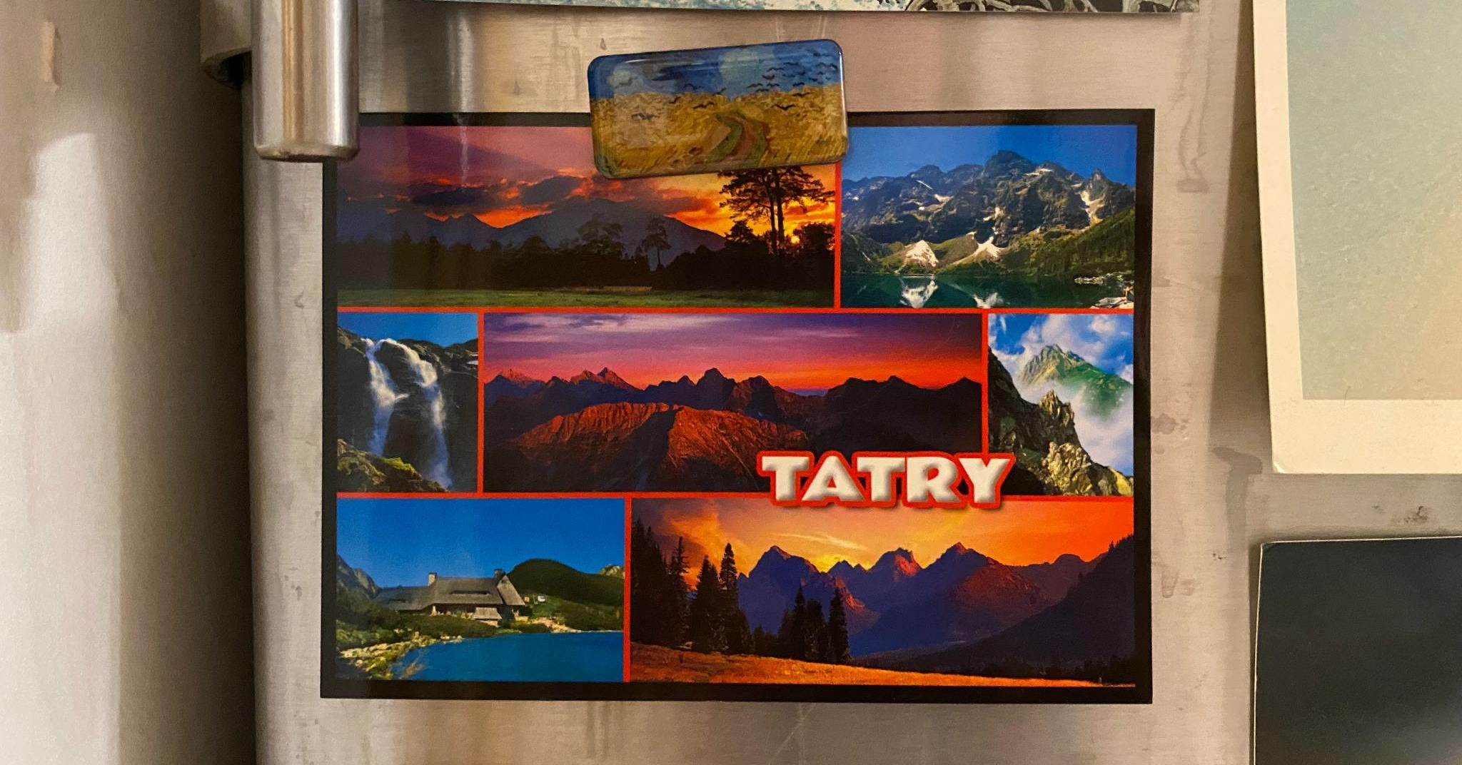
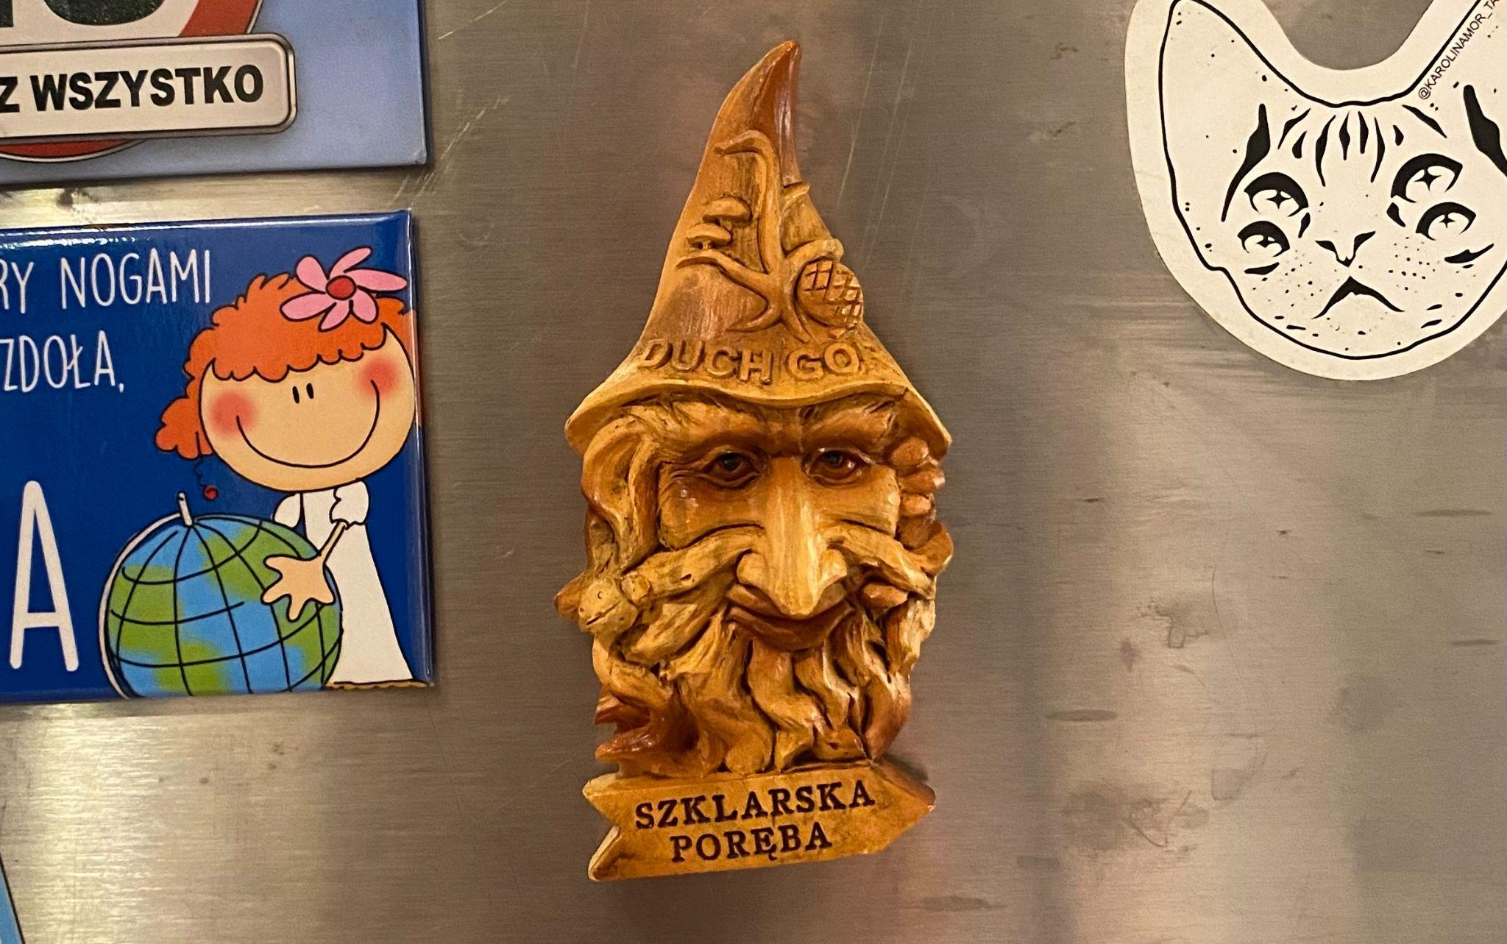

Seriale i Banksy służyli mi jako przykłady mojego kiczowatego zachowania, świadomego i krytycznego, z dostrzeżeniem jak to na mnie wpływa i czemu mi się podoba oraz w jaki sposób ich kiczowatość może być używana w sposób mało niszczący dla psychiki i życia. Komercjalizacja Banksy’ego i symbol Polski Walczącej, miały zwrócić uwagę jakie szersze problemy mogą się wyłaniać, gdy kicz zmienia rzeczywistość i się rozprzestrzenia po społeczeństwie, tworząc pozorny świat w którym symbole i znaczenia straciły na swojej wartości.
Można stwierdzić, że kicz nas otacza ciągle, że żyjemy w kiczowatym systemie. Często się przewija cecha konsumpcjonistyczna i komercjalistyczna kiczu, z którą trudno nie mieć styczności w dzisiejszych czasach. Używanie tego słowa ma negatywne konotacje, ale nie musi być ono w pełni negatywne i deprymujące. Gdy podobają nam się pocztówki zachodzącego słońca nad górami lub magnes pamiątkowy z wyjazdu, które wieszamy na lodówce, nie jesteśmy skazani na bezmyślność, głupotę, brak inteligencji i kultury. Może to być zwykłe “podoba mi się”, które wywodzi się z własnych doświadczeń, życia, lub gustu. Możemy powiedzieć, że “to jest kiczem i dlatego to lubię”, i nie powinno to świadczyć o nas jako o gorszych, aspołecznych jednostkach. Kicz staje się niebezpieczny, gdy zaburza nasze krytyczne myślenie. Gdy przyjmujemy informacje, kulturę, historię i media bezkrytycznie, jesteśmy najbardziej narażeni na kicz, który może być naszą zgubą.

Przytoczyłam pracę Jaszczurowskiej i Laszczaka aby pokazać jak negatywnie mogą być opisywane osoby, które czerpią radość z kiczu. Nie zgadzam się w pełni z ich opisem (szczególnie z tym, odnoszącym się do sztuki). Wobec tego, uważam, że każdy jest użytkownikiem kiczu czy jest tego świadomy lub nie. Przez swój konotacyjny charakter, przez szerokie definicje i opisy, niemal wszystko może być uznane jako kicz, zależnie z jakiego punktu patrzymy. Możemy albo udawać, że mamy jedynie wyrafinowany gust, otaczamy się jedynie wysoką sztuką i kulturą, pędząc do celu ciągłego rozwoju albo przyznać, że każdy z nas lubi się “odmóżdżyć”, że czasem podobają nam się rzeczy, które nie mają drugiego dna i intelektualnego uzasadnienia, są jaskrawe, przerysowane i łatwe do zrozumienia. Myślę, że ważne jest aby być świadomym tego, jakie decyzje podejmujemy i dlaczego. Żeby oddzielać pozory i naśladowania od rzeczywistości i pozostać krytyczni wobec tego co słyszymy, przyjmujemy i oglądamy i znaleźć balans między tym co czysto dla przyjemności, a tym co ważne i warte walki i wysiłku.

Bibliografia

Jaworski, Przemysław, Kicz w trzech odsłonach, “Kultura i Społeczeństwo: Sztuka i jej obrzeża”, numer 1/2013

Szostak, Michał, 2021, Kicz: nasza ochrona przed rzeczywistością, Więź https://wiez.pl/2021/01/12/kicz-nasza-ochrona-przed-rzeczywistoscia/ [dostęp: 11.09.2025]

Jaszczurowska, Elżbieta; Laszczak, Mirosław, Kicz jako zagrożenie w kształtowaniu własnego życia i w realizacji życiowych celów, “Polonia Journal”, nr 15/2022

Łuczaj, Kamil, Dlaczego kochamy kicz? Teorie kulturowe i ewolucjonistyczne, “Zeszyty naukowe KUL”, nr. 2-3/2013

Obserwatorium Żywej Kultury https://ozkultura.pl/node/2426 [dostęp: 11.09.2025]

The Shot https://www.theshot.com/television/earliest-reality-shows [dostęp: 11.09.2025]

Wikipedia https://en.wikipedia.org/wiki/Reality_television [dostęp: 11.09.2025]

Argun, Erin- Atlanta, 2025, The Banksy Shred: Five Years in the Market, My Art Broker https://www.myartbroker.com/artist-banksy/articles/banksy-shred-five-years-in-the-market [dostęp: 11.09.2025]

Wprost, 2019, Radna PiS oburzona naklejką „Polska Walcząca przeciw faszyzmowi”. „Narzędzie ataku na PiS” https://www.wprost.pl/kraj/10237479/radna-pis-oburzona-naklejka-polska-walczaca-przeciw-faszyzmowi-narzedzie-ataku-na-pis.html [dostęp: 11.09.2025]

Bravo TV https://www.bravotv.com/the-real-housewives-of-beverly-hills/photos/tour-erika-girardis-home-and-closet#10790501 [dostęp: 12.09.2025]

Jaworski, P, Kicz w trzech odsłonach, “Kultura i Społeczeństwo: Sztuka i jej obrzeża”, numer 1/2013, str. 153
Szostak, M., Kicz: nasza ochrona przed rzeczywistością 2021, Więź https://wiez.pl/2021/01/12/kicz-nasza-ochrona-przed-rzeczywistoscia/ [dostęp: 11.09.2025]
Jaworski, P, Kicz w trzech…, str. 158
Szostak, M, Kicz: nasza ochrona…
Jaszczurowska, E,; Laszczak, M, Kicz jako zagrożenie w kształtowaniu własnego życia i w realizacji życiowych celów, “Polonia Journal”, nr 15/2022, str. 74
Tamże, str. 70
Tamże, str.76
Tamże, str. 73
Łuczaj, K, Dlaczego kochamy kicz? Teorie kulturowe i ewolucjonistyczne, “Zeszyty naukowe KUL”, nr. 2-3/2013, str. 94
Tamże
Tamże, str. 95
Jaworski, P, Kicz w trzech…,, str. 156
Łuczaj, K, Dlaczego kochamy…, str. 98
Tamże, str. 99
Tamże
Tamże, str. 100
Tamże
Łuczaj, K, Dlaczego kochamy…, str. 99/100
Tamże, str. 100
Tamże, str. 104
Tamże
Jaworski, P, Kicz w trzech…, str. 154
Obserwatorium Żywej Kultury https://ozkultura.pl/node/2426 [dostęp: 11.09.2025]
The Shot https://www.theshot.com/television/earliest-reality-shows [dostęp: 11.09.2025], Wikipedia https://en.wikipedia.org/wiki/Reality_television [dostęp: 11.09.2025]
Bravo TV https://www.bravotv.com/the-real-housewives-of-beverly-hills/photos/tour-erika-girardis-home-and-closet#10790501 [dostęp: 12.09.2025]
Szostak, M, Kicz: nasza ochrona…
Erin- Atlanta Argun https://www.myartbroker.com/artist-banksy/articles/banksy-shred-five-years-in-the-market [dostęp: 11.09.2025]
Szostak, M, Kicz: nasza ochrona…
https://www.wprost.pl/kraj/10237479/radna-pis-oburzona-naklejka-polska-walczaca-przeciw-faszyzmowi-narzedzie-ataku-na-pis.html [dostęp: 11.09.2025]
Przykładowo; sklep Patriotyczni.pl, jeden z wielu takich sklepów internetowych [dostęp 11.09.2025]

